40.9: Recall 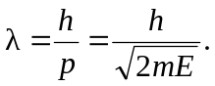
a) 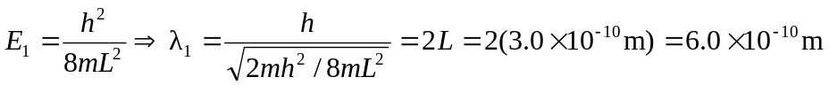
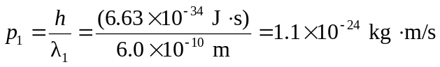
b) 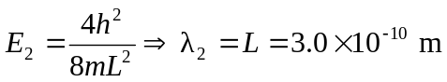
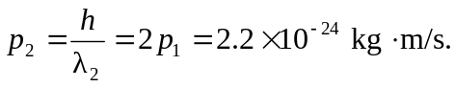
c) 